Задание 2  
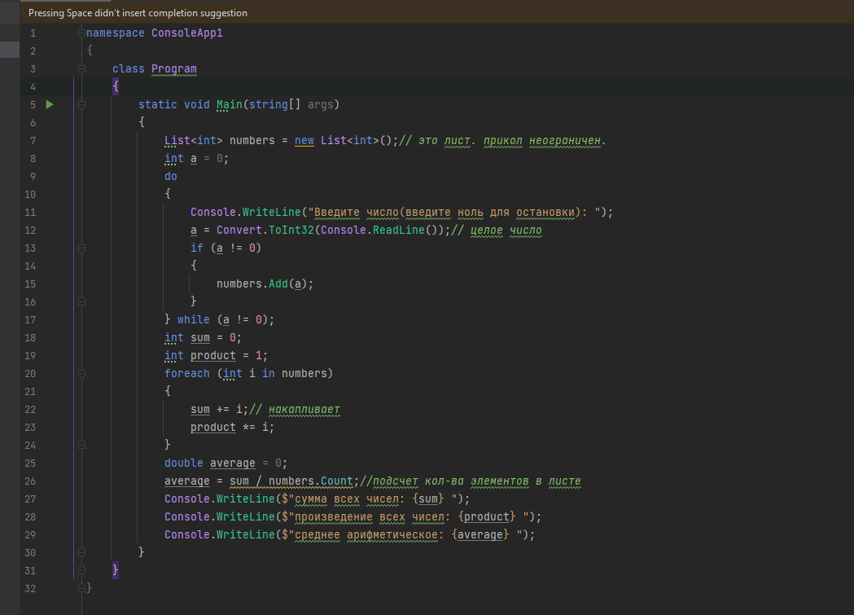

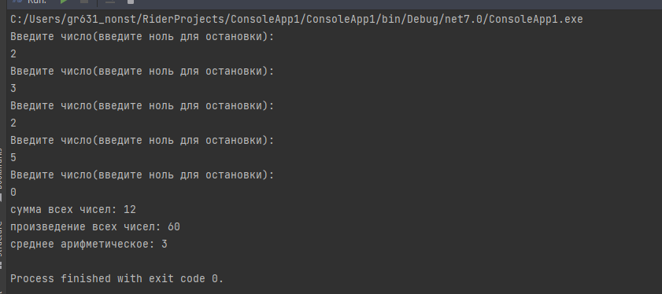

namespace ConsoleApp1  
{  
 class Program  
 {  
 static void Main(string[] args)  
 {  
 List<int> numbers = new List<int>();*// это лист. прикол неограничен.* int a = 0;  
 do  
 {  
 Console.WriteLine("Введите число(введите ноль для остановки): ");  
 a = Convert.ToInt32(Console.ReadLine());*// целое число* if (a != 0)   
 {  
 numbers.Add(a);  
 }  
 } while (a != 0);  
 int sum = 0;  
 int product = 1;  
 foreach (int i in numbers)   
 {  
 sum += i;*// накапливает* product \*= i;  
 }  
 double average = 0;  
 average = sum / numbers.Count;*//подсчет кол-ва элементов в листе* Console.WriteLine($"сумма всех чисел: {sum} ");  
 Console.WriteLine($"произведение всех чисел: {product} ");  
 Console.WriteLine($"среднее арифметическое: {average} ");  
 }  
 }  
}